Zakład Podstaw Kontrukcji

ITLiMS, MEiL, PW

Podstawy Konstrukcji Maszyn

Rok akademicki 2022/2023, semestr zimowy

**Projekt Chwytaka**

Sprawozdanie z procesu projektowego

Autor

Jakub Głowacki

Spis treści

1 Wstęp 3

2 Założenia 3

3 Schemat kinematyczny oraz statyka 4

3.1 Schemat Kinematyczny 4

3.2 Statyka 5

3.3 Dobór siłownika 7

3.4 Dodatkowe części 8

4 Wytrzymałość elementów 8

4.1 Cięgna 8

4.1.1 Sworznie 8

4.1.2 Tuleje ślizgowe 9

4.1.3 Ściskanie/rozciąganie 10

4.1.4 Wyboczenie 10

4.2 Blok 11

4.2.1 Sworzeń siłownika 11

4.2.2 Analiza MES 11

4.3 Łyżka 12

4.4 Siłownik 13

4.4.1 Sworzeń dolny siłownika 13

4.4.2 Sworzeń montażowy stelaża 13

5 Wykonanie i złożenie elementów 14

5.1 Łyżka 15

5.2 Stelaż 16

5.3 Blok przenoszący siły 17

6 Załączniki 17

# Wstęp

Chwytak miał spełniać zadanie przenoszenia piasku w drobnych pracach budowlanych. Do zastosowania w koparkach kołowych takich jak Komatsu 98MR-6. Praca odbywa się w różnych warunkach atmosferycznych, może występować wilgoć, pył oraz zmienne temperatury. Wymagana jest instalacja hydrauliczna do działania siłownika.

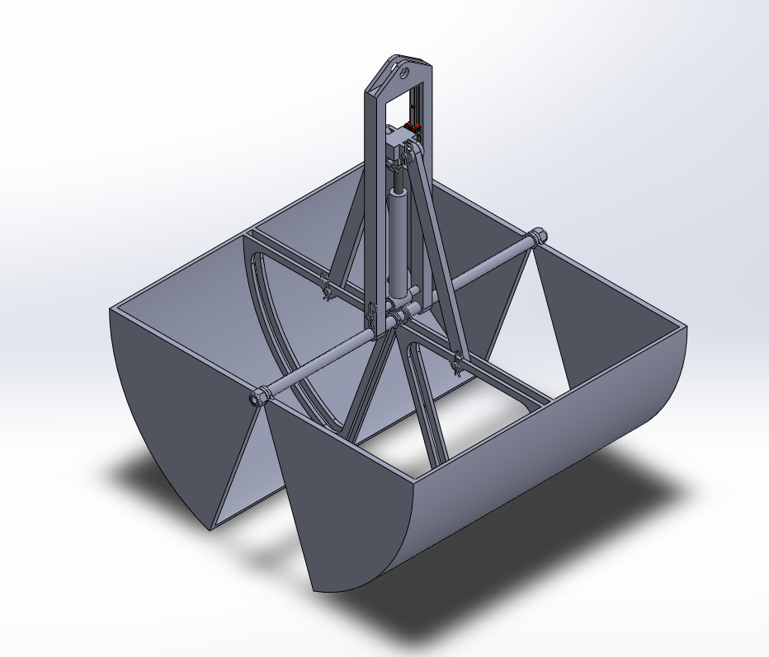

Rysunek - wizualizacja chwytaka

# Założenia

Aby zdefiniować proces projektowania potrzeba było założeń projektowych. Zaliczono do nich:

* pojemność użyteczna chwytaka – powyżej 100L,
* użycie tylko jednego siłownika w mechanizmie,
* możliwie jak największe ograniczenie wysokości całkowitej,
* moment domykający równy 1kNm,
* odporność na zniszczenie w przypadku zacisku na kamieniu,
* maksymalne przyspieszenia poruszające chwytakiem, oraz otwierające/zamykające chwytak nie większe niż 1G.

# Schemat kinematyczny oraz statyka

## Schemat Kinematyczny

Biorąc pod uwagę wymaganą pojemność i opierając się o wiedzę na temat dostępnych siłowników, przystąpiłem do stworzenia schematu kinematycznego siłownika. Rdzeniem mechanizmu jest siłownik montowany jednym końcem w osi obrotu łyżek, a drugim końcem do bloku przenoszącego siły napędowe na cięgna. Następnie będą one odpowiednio rozwierały, lub zwierały chwytak.

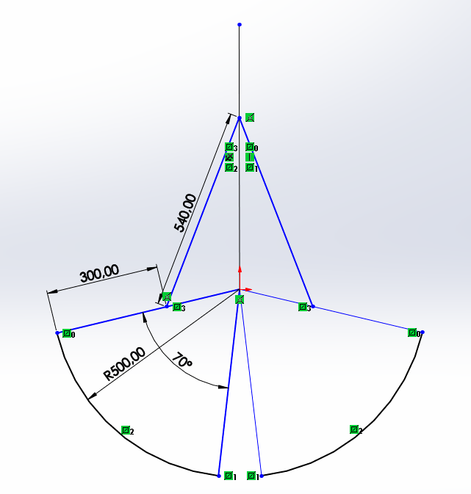

Rysunek - schemat kinematyczny

Taki mechanizm pozwala nam na zminimalizowanie wysokości całego projektu – będzie ona równa promieniowi łyżki, długości maksymalnej siłownika oraz wysokości części montażowej. Dodatkowo można bardzo łatwo manipulować zmianami w geometrii projektu. Z łatwością da się zmieniać długość cięgien, oraz miejsce połączenia sworzniowego z cięgnem.

Dodatkowo wyliczam ruchliwość mechanizmu, zakładając że mechanizm posiada 3 człony, 4 pary kinematyczne V klasy, ze wzoru:

Co oznacza, że wymagany będzie jeden siłownik do pełnego sterowania chwytakiem.

## Statyka

Po wprowadzeniu siły wymaganej do zamknięcia/rozwarcia chwytaka równej 1kN, możemy przystąpić do obliczania sił w poszczególnych węzłach, tak jak przedstawiono na rysunku.

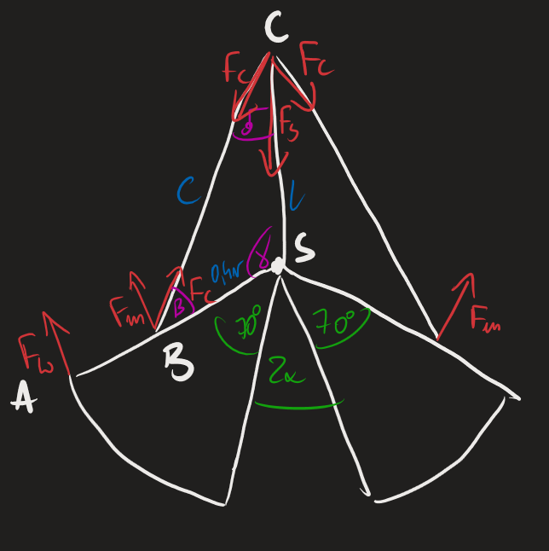

Rysunek - siły w węzłach

Oznaczenia:

* FW – siła wymagana do zamknięcia rozwarcia
* FM – siła tworząca moment w skorupie łyżki ze względu na pracę cięgna
* FC – siła ściskająca/rozciągająca cięgno
* FS – siła z jaką działa siłownik

Najpierw obliczam wymaganą siłę obracającą łyżkę:

Wyznaczam kąt γ w zależności od kąta rozwarcia:

Następnie mogę wyprowadzić funkcję długości siłownika od kąta γ:

Obliczam teraz zależność siły w cięgnie od siły nadającej moment:

Wartość sin znajduję przy pomocy twierdzenia sinusów:

Co daje nam wzór na siłę w cięgnie:

W końcu liczę siłę siłownika:

Również z twierdzenia sinusów znajduję wartość sin dzięki któremu później wyliczam cos:

Podstawiam cos oraz FC do wzoru na FS otrzymując wzór na funkcję FS():

Uwzględniając, że , mogę wyznaczyć wykres siły wymaganej od kąta rozwarcia w oprogramowaniu MATLAB.

Dla kątów rozwarcia od otrzymujemy następujący wykres.

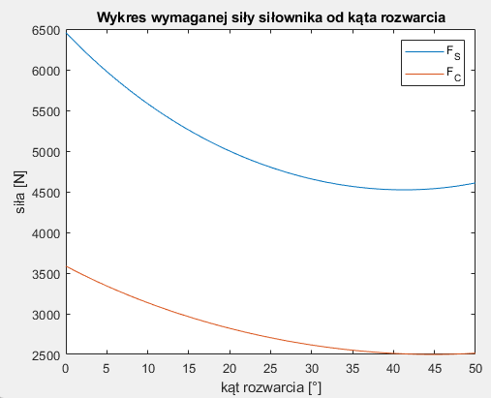

Rysunek wykres FS()

Jak widać największa występująca siła jest nieco mniejsza od 6500N. Dodatkowo, uwzględniając, że cięgno będzie montowane w punkcie odsuniętym od linii ruchu bloku przenoszącego siły, ze względu na geometrię tego bloku, możemy przyjąć, że siły nie będą przekraczać 6,5kN. Posłuży nam to w następnych analizach wytrzymałościowych.

## Dobór siłownika

Zważywszy na wymaganą geometrię, siły oraz charakter działania wybrany zostaje siłownik marki ANR Engineering o numerze katalogowym C043220150, znaleziony przeze mnie na stronie Traceparts.com.

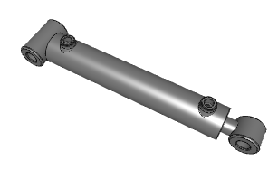

Rysunek - model siłownika ANR Engineering

## Dodatkowe części

Ze względu na obowiązek stabilizowania ruchu siłownika, wymagana jest prowadnica liniowa. Zgodnie z analizą geometryczną wybrana zostaje szyna wraz z wózkiem marki HIWIN. Jako, że nie będzie przenosić wysokich naprężeń, wybrany zostaje podstawowy rodzaj wózka o wymiarach pasujących do bloku. Uwzględnione zostały warunki w jakich pracuje chwytak, więc wózek będzie miał dodatkowe zabezpieczenia przed pyłem. Dokładna nota katalogowa prowadnicy wraz z wózkiem znajduje się w załącznikach.

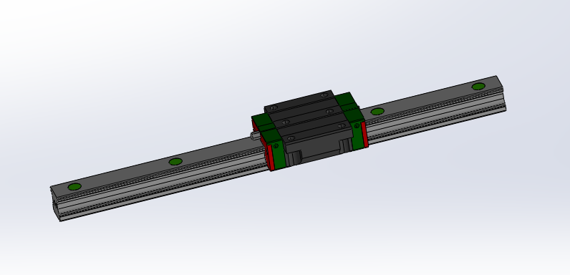

Rysunek - prowadnica HIWIN

# Wytrzymałość elementów

## Cięgna

Pamiętając o tym, że siła w cięgnie wyraża się wzorem:

Mogę obliczyć naprężenia ściskające/rozciągające w cięgnie, siłę krytyczną wyboczenia, oraz wymaganą grubość sworznia.

### Sworznie

Materiałem sworznia będzie stal nierdzewna 316l, co daje nam granicę plastyczności równą

Przyjmuje wartości według schematu poniżej:

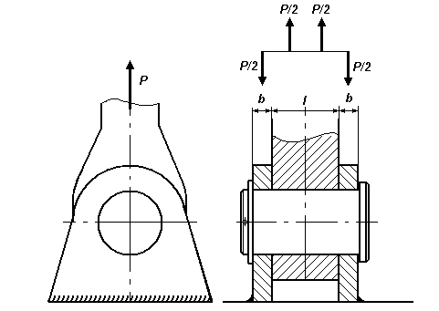

Rysunek - połączenie sworzniowe luźne

* - siła w cięgnie
* *-* grubość ucha
* - grubość cięgna
* - maksymalne naprężenia w sworzniu

Wzór na naprężenia wyraża się następująco:

Co można przekształcić na wzór na minimalną grubość sworznia:

Przyjmuję uwzględniając współczynnik bezpieczeństwa równy 0,6, że sworzeń będzie miał średnicę równą 16mm.

Znając materiał ucha (stal konstrukcyjna S355, Re=470MPa), możemy obliczyć minimalną grubość ucha:

1mm

Czyli 10mm grubości ucha jest wystarczające.

### Tuleje ślizgowe

Według normy katalogowej tuleje te mogą wytrzymać naprężenia ściskające równe 78MPa. W celu sprawdzenia wytrzymałości przyjmuję model, w którym cała siła obciążająca rozkłada się równomiernie na ¼ obwodu. Wektory skierowane są wzdłuż promieni. Obszar, na który przypadać będzie siła ściskająca można wyznaczyć wzorem:

Gdzie:

* – średnica zewnętrzna
* – długość tulei
* – ilość tulei w jednym połączeniu

Wraz ze wzorem na naprężenia ze względu na ściskanie dostajemy następujące wyniki:

Wyliczone naprężenia nie przekraczają granicy wytrzymałości elementu.

### Ściskanie/rozciąganie

Naprężenia ze względu na rozciąganie/ściskanie wyrażają się wzorem:

Przyjmuje dane materiałowe dla stali konstrukcyjnej S355, a przekrój poprzeczny za prostokąt o wymiarach .

### Wyboczenie

W przypadku ściskania występuje możliwość wyboczenia. Możemy rozpatrzeć dwa przypadki. Pręt zamocowany w dwóch podstawach obrotowych dla zginania w płaszczyźnie XY, oraz pręt zamocowany z dwóch stron w ścianie dla zginania w płaszczyźnie XZ. Schemat cięgna widać na rysunku 6.

Rysunek – cięgno

Siłę wybaczającą krytyczną opisujemy wzorem:

Dla tego przypadku mamy następujące wartości:

* - moduł Younga
* - grubość przekroju poprzecznego
* - szerokość przekroju poprzecznego
* - moment bezwładności dla osi Z
* - moment bezwładności dla osi Y
* - długość swobodna dla wyboczenia w stronę osi Y
* - długość swobodna dla wyboczenia w stronę osi Z

Z czego możemy policzyć siłę krytyczną dla obu przypadków:

Skąd widać, że wyboczenie nie wystąpi.

## Blok

### Sworzeń siłownika

Analogicznie jak w przypadku cięgna wyliczam minimalną grubość sworznia. Wymiary oraz charakterystyka materiału jest identyczna, z wyjątkiem parametrów „l”, który teraz jest równy 30mm, oraz „b” 5mm.

Znów możemy przyjąć średnicę sworznia 16mm.

### Analiza MES

Dodatkowo wykonałem analizę obciążenia bloku, którą widać na rysunku poniżej.

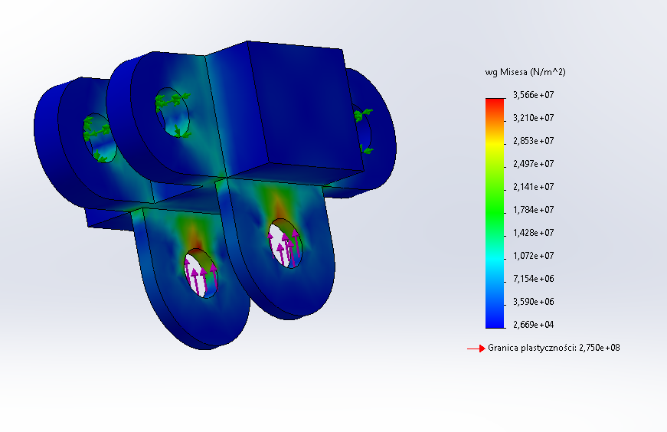

Rysunek - MES dla bloku

Naprężenia nie przekraczają 36MPa, czyli nie jest przekroczona granica plastyczności

## Łyżka

Łyżka została przeze mnie zbadana dla dwóch konfiguracji. Jedną z nich jest zamknięcie się na nieodkształcalnym kamieniu, drugą jest obciążenie piaskiem oraz docisk momentem. Wyniki prezentują się następująco:

Rysunek - obciążanie piaskiem i dociskiem

Rysunek - zamknięcie się na kamieniu

W pierwszym przypadku naprężenia maksymalne wynoszą 61MPa, w drugim natomiast 75MPa, co nie przekracza granicy plastyczności. Przyspieszenie chwytaka nie przekracza 1G, dlatego sytuacja w której łyżka zmienia swoją prędkość obrotową nie będzie wykazywała naprężeń większych od naprężeń statycznych.

## Siłownik

### Sworzeń dolny siłownika

Jako model przyjmuje belkę unieruchomioną obustronnie w ścianie, w której środku jest przyłożona siła punktowa, jak na rysunku poniżej.

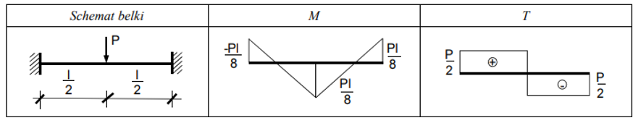

Rysunek - model belki oraz rozkład momentu i siły

Aby obliczyć naprężenia maksymalne wykorzystam wzór na naprężenia od momentu zginającego:

Gdzie:

* - siła maksymalna siłownika
* - długość sworznia między utwierdzeniami
* - maksymalny moment gnący
* - promień sworznia
* - moment bezwładności

Skąd dostajemy wynik:

Jest to poniżej granicy plastyczności dla stali S355J2G4. Jednak element ten będzie najbardziej narażony w modelu na zniszczenie ze względu na wytrzymałość zmęczeniową (naprężenia robocze bardzo bliskie granicy plastyczności materiału). W kolejnej iteracji projektu na pewno postarałbym się zmniejszyć naprężenia, oraz prawdopodobnie zmieniłbym sposób montażu siłownika ze strony łyżek.

### Sworzeń montażowy stelaża

Cały siłownik montowany będzie do wysięgnika koparki przy pomocy połączenia sworzniowego mocującego stelaż (opcjonalnie pośrednio przez rotator, jednak połączenie sworzniowe w obu przypadkach ma taki sam rozmiar).

Modeluje połączenie sworzniowe w analogiczny sposób jak w przypadku cięgien oraz sworznia górnego siłownika.

Dane:

* - całkowita masa chwytaka (właściwości masy Solidworks)
* - przyspieszenie ziemskie
* - siła w cięgnie
* *-* grubość ucha
* - grubość cięgna
* - maksymalne naprężenia w sworzniu

Ponownie wykorzystując wzór na minimalną średnicę sworznia uzyskujemy wynik:

Co jest dużo mniejsze od założonej średnicy równej 28mm. Dzięki temu można pominąć w obliczeniach siły bezwładności chwytaka, ze względu na maksymalne przyspieszenia nie większe niż 1G.

# Wykonanie i złożenie elementów

Ogólny proces złożenia chwytaka składa się z trzech kroków, gdy części są już wytworzone. Dokładne instrukcje wytwarzania poszczególnych części znajdować się będą w następnych podrozdziałach.

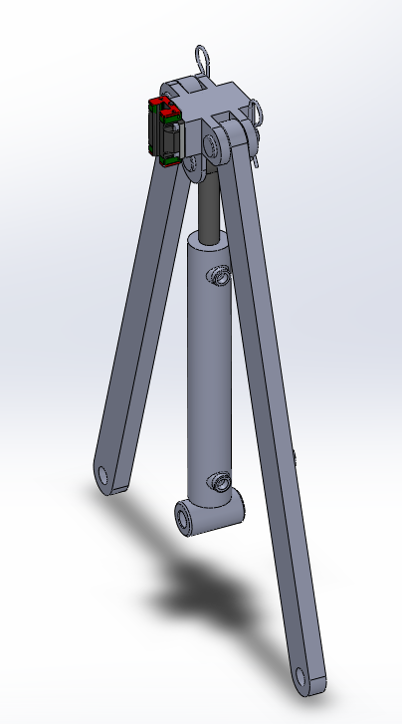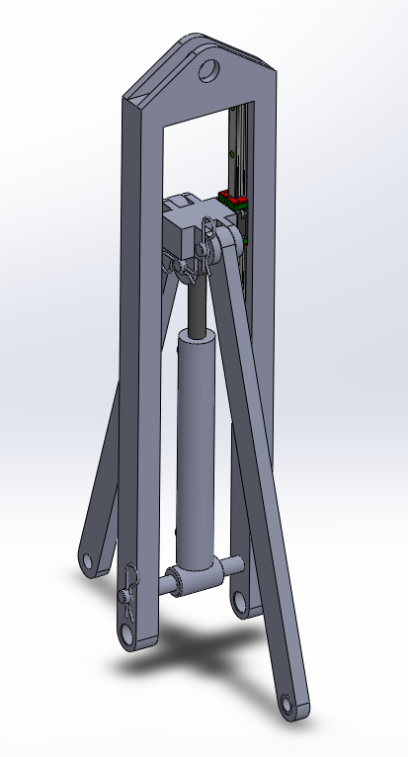W celu złożenia chwytaka w pierwszej kolejności należy połączyć elementy stelaża, tj. wkręcić prowadnice, oraz przykręcić wózek prowadnicy do bloku. Przy montowaniu cięgien pamiętać należy o włożeniu między każdy sworzeń a cięgno dwóch tulei ślizgowych kołnierzowych. Wózek wraz z blokiem wsuwamy w prowadnicę. Dolną część siłownika montujemy poprzez długi sworzeń , który centrowany jest dwoma tulejami dystansowymi.

Rysunek 13 - stelaż

Rysunek 15 - złożenie stelaża z siłownikiem

Rysunek 14 - blok z siłownikiem

W następnym kroku należy trzpieniem chwytaka połączyć dwie łyżki oraz stelaż, jednocześnie wkładając go w odpowiednie tuleje dystansowe (z zewnątrz tuleje 343,5mm, wewnątrz 31,5mm). Następnie z obu stron blokujemy ruch trzpieniowi wzdłuż osi obrotu przy pomocy dwóch nakrętek samohamownych M24. Ostatnim krokiem jest złączenie cięgien z łyżkami przy pomocy sworzni, pamiętając jednocześnie o tulejach ślizgowych.

Rysunek - pełne złożenie

## Łyżka

Łyżka chwytaka wykonana jest taki sposób, aby można było stosować dokładnie ten sam model dwukrotnie w celu złożenia chwytaka. Wykonana jest z arkusza stali konstrukcyjnej S355J2G4 o grubości 10mm. Najpierw arkusz blachy o wymiarach 900x611mm gięty jest wzdłuż krótszej krawędzi na 70-stopniowy łuk koła. Następnie spawane są do niego boki, oraz żebra, w których występuje otwór na sworzeń. Służyć on będzie do przenoszenia siły napędowej z siłownika.

Rysunek - łyżka

## Stelaż

Jest on spawany z dwóch długich belek o zaokrąglonym końcu, oraz jednej krótszej. Dospawane zostają ucha do montażu sworzniowego. Następnie ze względu na wymóg współosiowości wiercone są otwory na trzon, sworzeń dolny siłownika oraz sworzeń montażowy chwytaka. W ostatnim kroku wiercone oraz gwintowane są otwory montażowe prowadnicy w jednej z dłuższych belek stelaża.

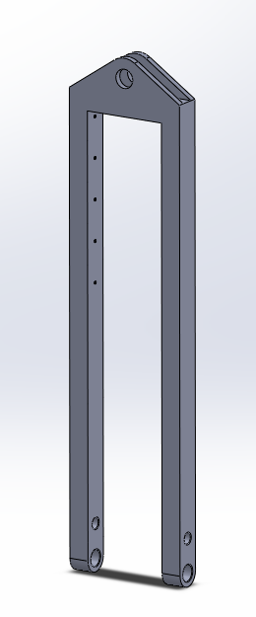

Rysunek - stelaż

## Blok przenoszący siły

Do nawierconego oraz nagwintowanego wcześniej bloku spawane są ucha do połączeń sworzniowych. W następnej kolejności pary uch są jednocześnie wiercone oraz wykańczane ze względu na potrzebę zachowania współosiowości otworów.

Rysunek - blok

# Załączniki

* PKR-JG_00.00
* PKR-JG_01.00
* PKR-JG_01.01
* PKR-JG_01.02
* PKR-JG_01.03
* PKR-JG_01.04
* PKR-JG_02.00
* PKR-JG_02.01
* PKR-JG_02.02
* PKR-JG_02.03
* PKR-JG_02.04
* PKR-JG_03.00
* PKR-JG_03.01
* PKR-JG_03.02
* PKR-JG_03.03
* PKR-JG_03.04
* Dokumentacja Siłownika
* Dokumentacja Prowadnicy HIWIN